
МУНИЦИПАЛЬНОЕ ОБРАЗОВАТЕЛЬНОЕ УЧРЕЖДЕНИЕ
«СРЕДНЯЯ ОБЩЕОБРАЗОВАТЕЛЬНАЯ ШКОЛА №7»
г. ГАЯ ОРЕНБУРГСКОЙ ОБЛАСТИ

ВОСПИТАТЕЛЬНЫЕ
ПРОГРАММЫ
«Здоровье»,
«Жизненная сила»,
«Олимп»
муниципального образовательного учреждения
«Средняя общеобразовательная школа №7»

Утверждена
педагогическим советом
МОУ «СОШ №7»
от 01.08.2009г.
Протокол №1

г. Гай,
2011 г.

1. Обоснование актуальности проблемы.
Предметом острой общественной тревоги стало отмечающееся в
последнее время резкое ухудшение физического здоровья детей.
Все более осознается как актуальная задача государства, общества и всех его социальных институтов необходимость преодоления имеющей место тревожной тенденции в интересах обеспечения жизнеспособности подрастающего поколения.
Здоровье детей школьного возраста, как и других групп населения, зависит от таких факторов, как состояние окружающей среды, здоровье родителей и наследственность, условия жизни и воспитания ребенка в семье, образовательном учреждении. Значимыми факторами, формирующими здоровье детей, является система воспитания и обучения, включая физическое воспитание.

2. Цель и задачи.

Цель.
Создание в школе единого воспитательного пространства, главной ценностью которого является личность каждого ребенка; формирование нового сознания, ориентированного на здоровый образ жизни, на умение в любых неблагоприятных условиях сохранять уважение друг к другу, проявлять заботу, взаимопонимание, стремление к взаимодействию.

Задачи:
1.Знакомство детей, родителей с основными понятиями валеологии (здоровье, здоровый образ жизни).
2.Формирование навыков здорового образа жизни, гигиены, правил личной безопасности.
3.Обеспечение условий для пропаганды здорового образа жизни.
4. Обеспечить учащихся необходимой информацией для формирования собственных стратегий и технологий, позволяющих сохранять и укреплять здоровье.
5.Создать методические и технологические основания для моделирования различных видов деятельности, направленных на укрепление здоровья в школе, а также на изменение всего уклада школы с пользой для здоровья каждого школьника.
6. Расширить и разнообразить взаимодействия школы, родителей и общества в контексте укрепления здоровья.
7. В рамках интеграции воспитания и дополнительного образования в школе обеспечить формирование активисткой культуры здоровья, напрямую связанной с занятиями спортом

3. Основные направления деятельности.
В соответствии с основными задачами содержание работы школы определяется следующими направлениями:
- научным, изучающим закономерности роста и развития, формирования личности ребенка с целью разработки способов, средств и методов применения валеологических знаний в условиях учреждений системы образования;
- прикладным, осуществляющим научно-методическое обеспечение всего процесса обучения и воспитания. Направление предполагает подготовку кадров педагогических, ориентированных на ЗОЖ, создание учебных пособий, методических рекомендаций;
- практическим (работа с детьми, родителями, педагогами ОУ в рамках программы).

4. Ожидаемые результаты.
Результаты первого уровня.
-приобретение школьниками знаний о правилах ведения здорового образа жизни, об основных нормах гигиены, о технике безопасности при занятии спортом, о способах и средствах самозащиты, о принятых в обществе нормах отношения к природе.
Результаты второго уровня.
-развитие ценностных отношений школьника к своему здоровью и здоровью окружающих его людей, к спорту и физкультуре, к природе, к родному Отечеству, его истории и народу, к труду, к другим людям.
Результаты третьего уровня.
Приобретение школьником актуализации спортивно-оздоровительной деятельности в социальном пространстве; опыта заботы о младших и организации их досуга; опыта волонтёрской деятельности; опыта самообслуживания, самоорганизации и организации совместной деятельности с другими школьниками; опыта управления другими людьми и принятия на себя ответственности за других.

Программа «Здоровье» - это система нравственного воспитания школьника, здорового физически, разносторонне развитого, инициативного, раскрепощенного, с развитым чувством собственного достоинства.

Цель данной программы – воспитание нравственного и физического здоровья.
Основными задачами является:
- Формирование и обогащение позитивного опыта по взаимодействию с окружающей средой;
- Содействие укреплению здоровья ребенка, его физическому развитию и сохранению здоровья во время обучения;
- Воспитание потребности в здоровом образе жизни;
- Развитие эмоционально-чувственной сферы личности младшего школьника в процессе воспитания;
- Включение родителей в процесс оздоровительно-экологического воспитания младших школьников, формирование единой воспитывающей среды «Образовательное учреждение» - «семья ребенка».
Программа «Здоровье» включает в себя несколько основных направлений:
- Обеспечение психологического благополучия;
- Охрана и укрепление здоровья детей;
- Духовное здоровье;
- Нравственное здоровье.
Данные направления носят оздоровительно-экологический характер. Каждое из направлений реализуется, так называемыми – «полянами».

В течение года дети начальной школы путешествуют по «полянам». На каждой они пребывают 1 месяц. За год учащиеся исследуют каждую поляну.

СЕНТЯБРЬ  ПОЛЯНА  «Туристические открытия»  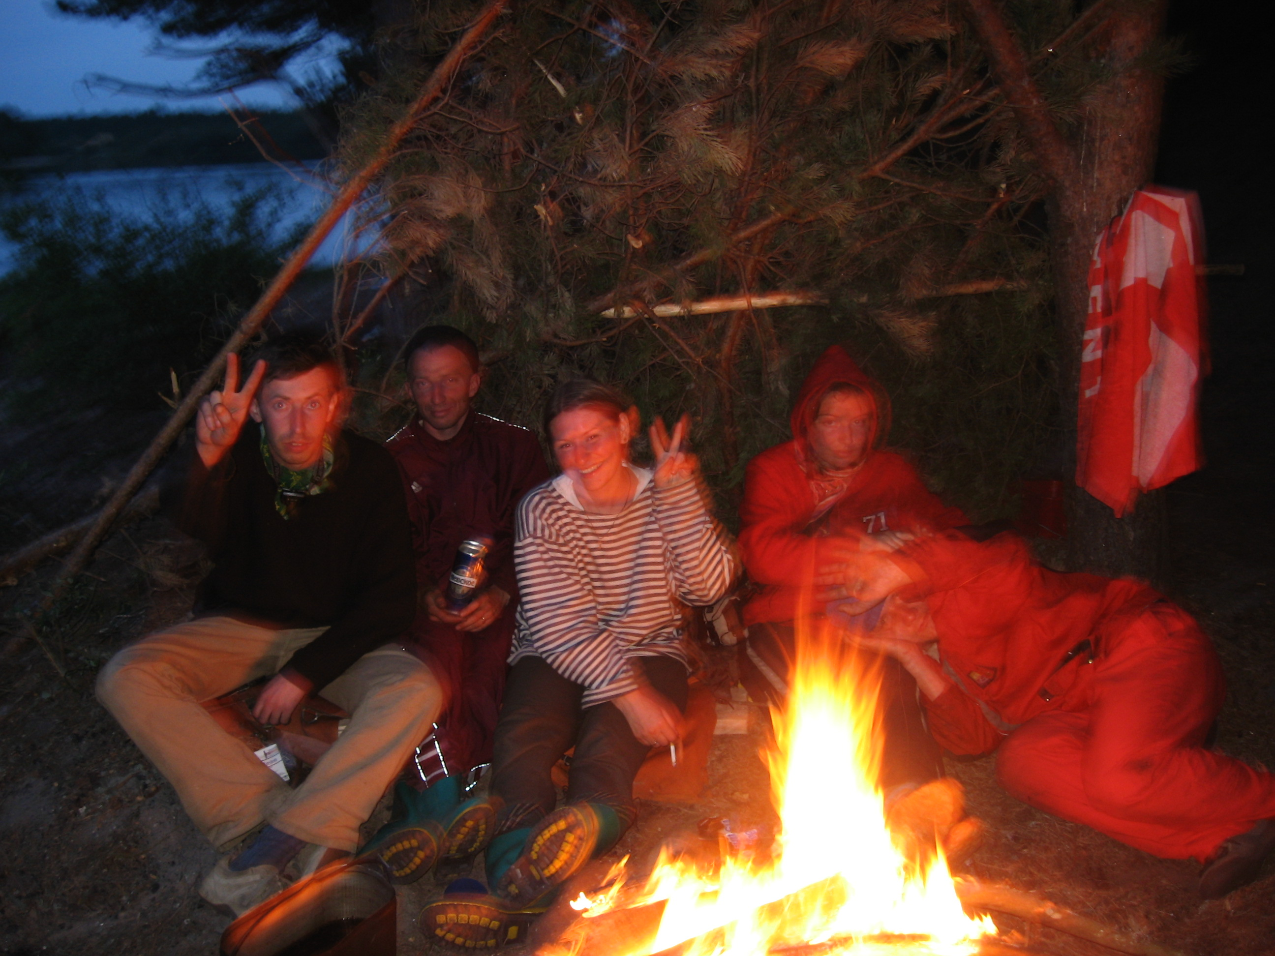 | ОКТЯБРЬ  ПОЛЯНА  «Спортивные увлечения» | НОЯБРЬ  ПОЛЯНА  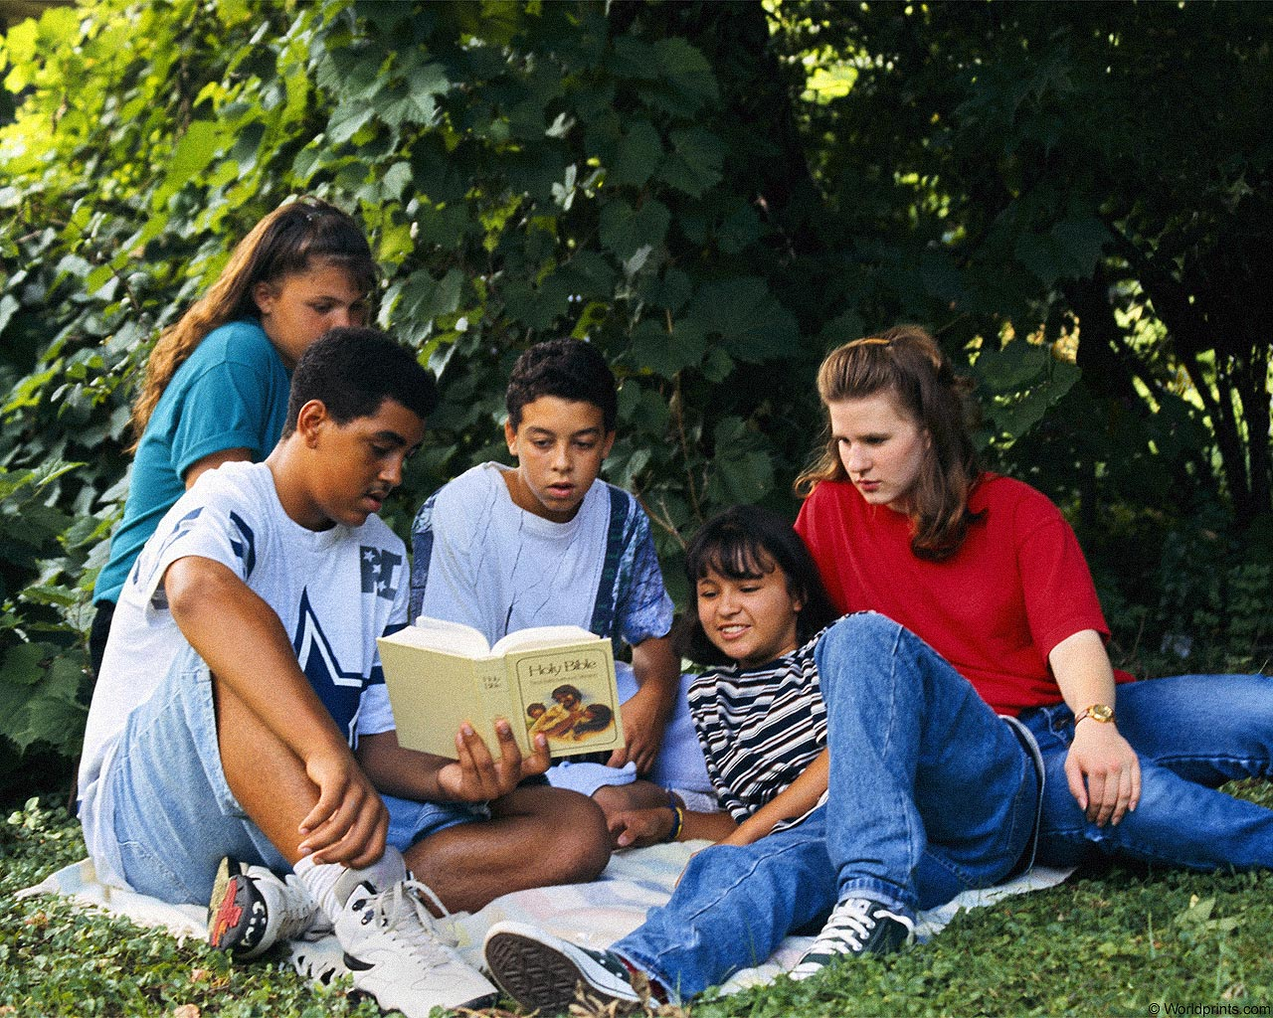  «В союзе с природой»
ДЕКАБРЬ  ПОЛЯНА  «Забавы и развлечения»  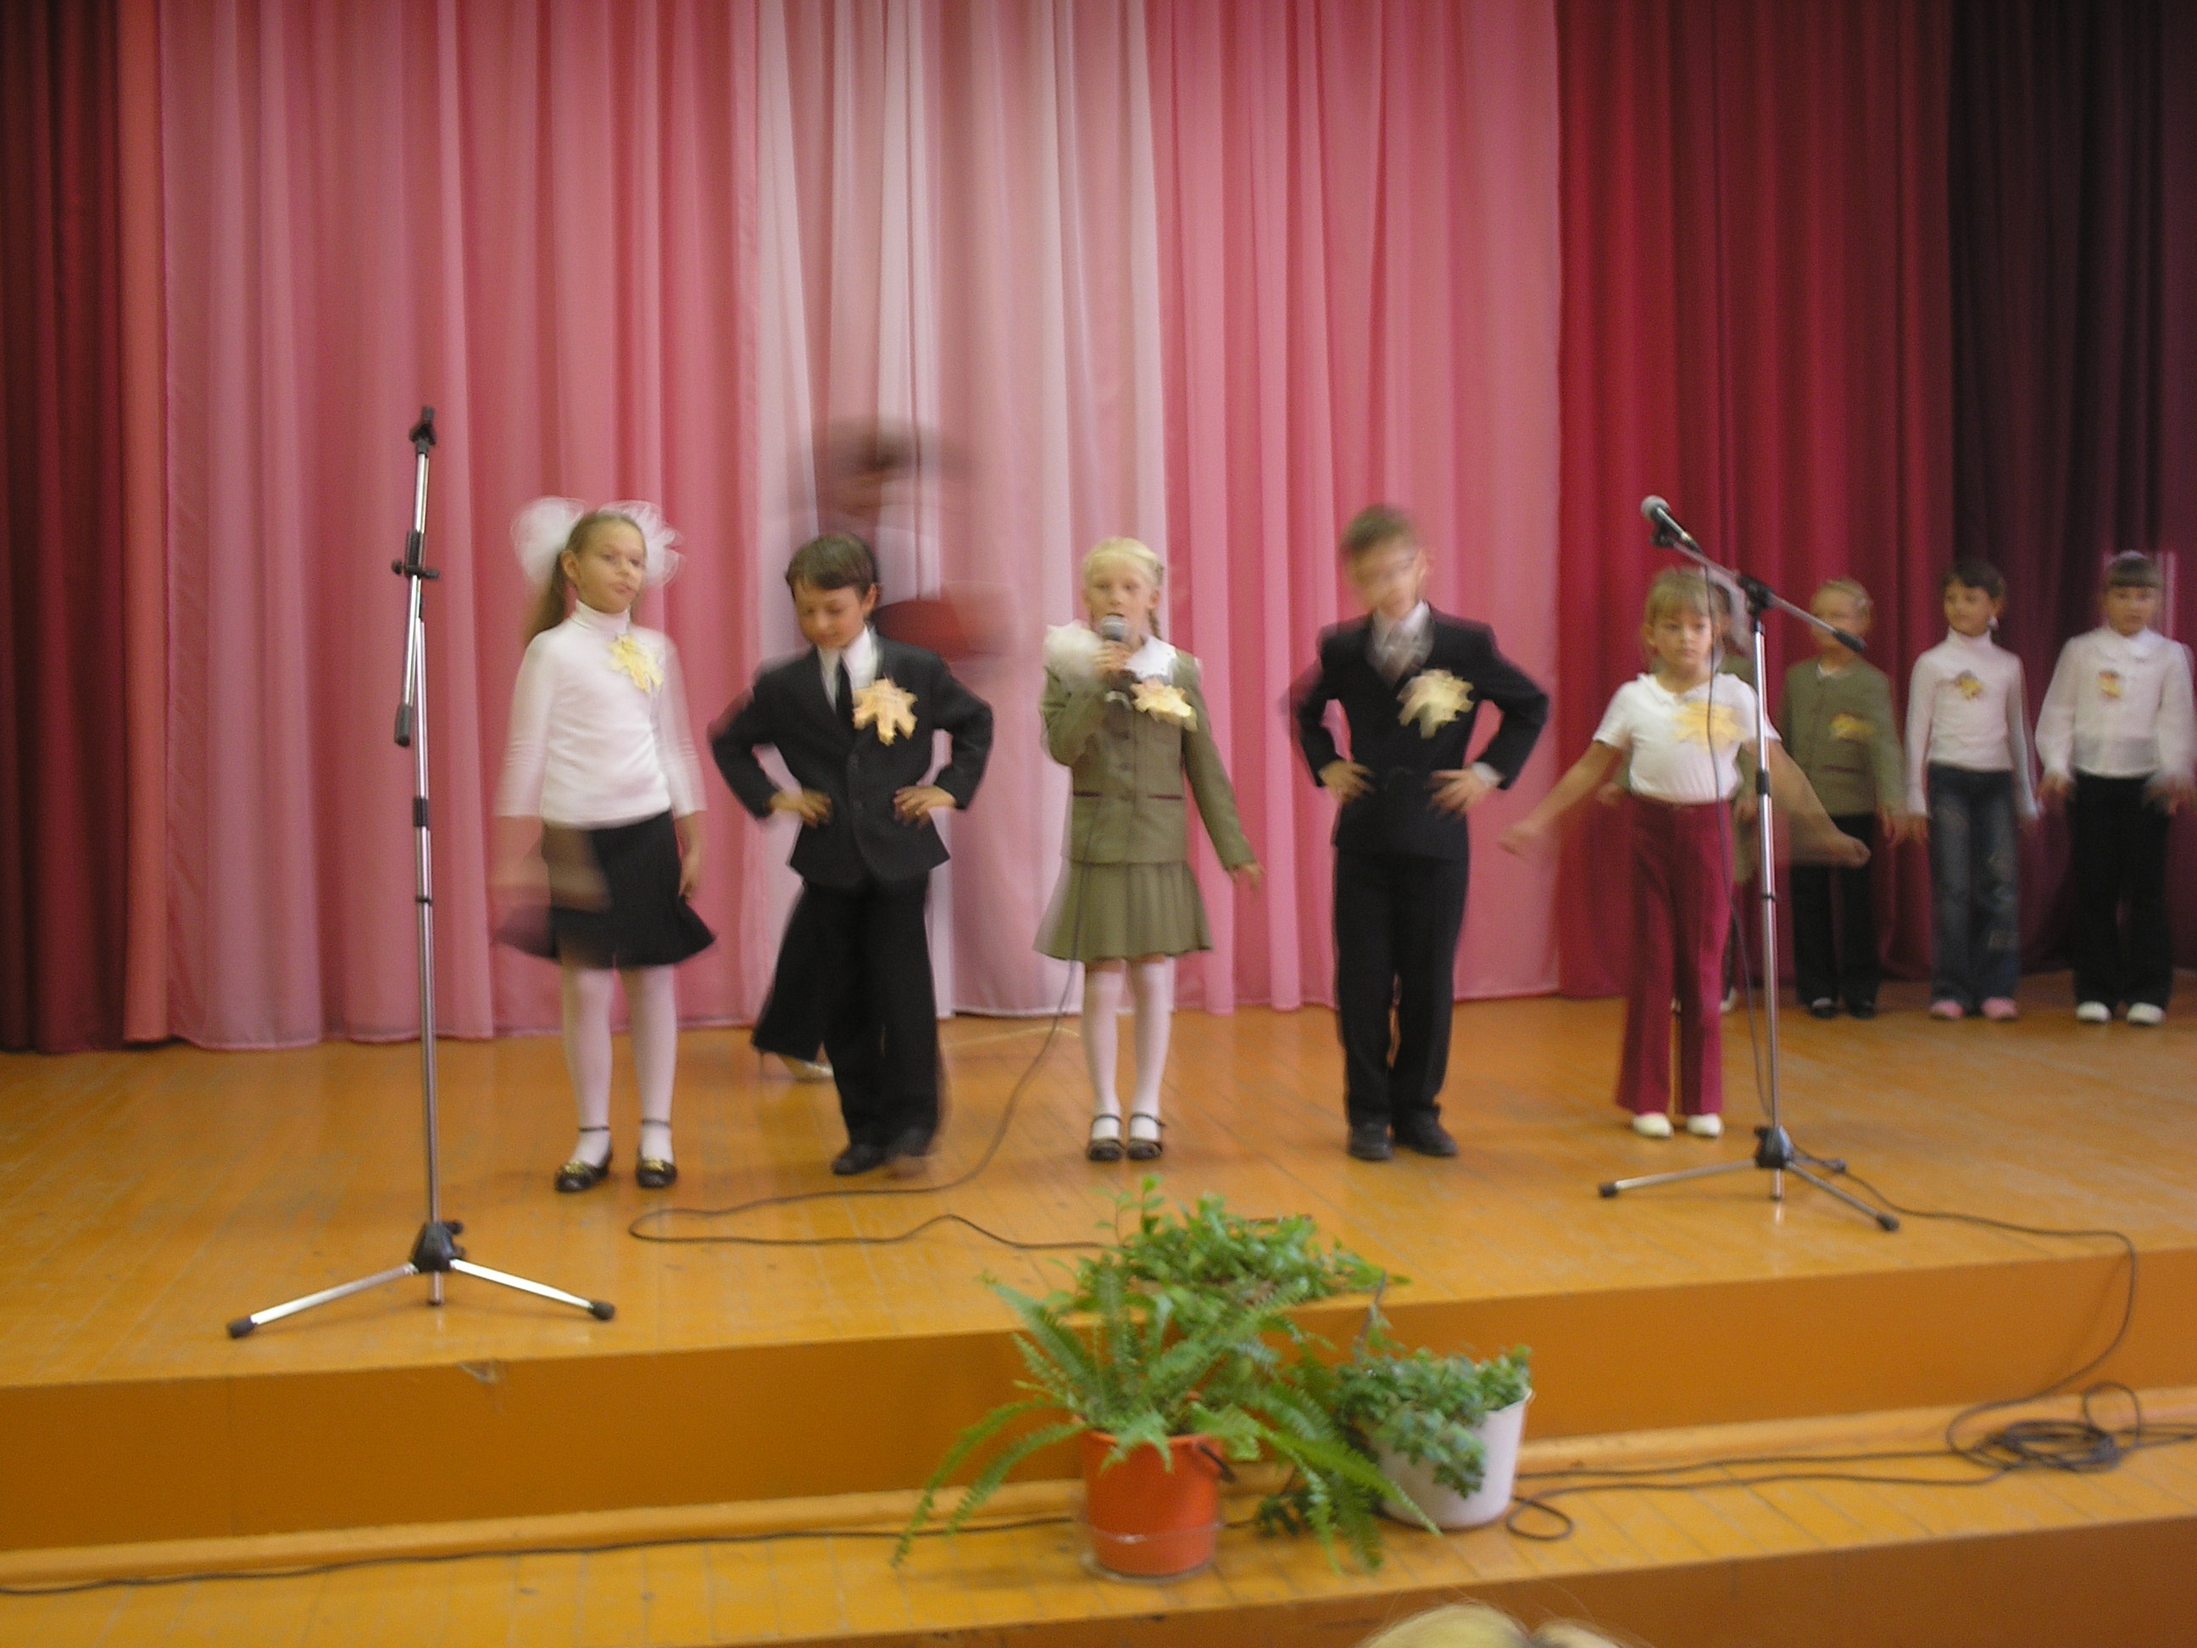 | ЯНВАРЬ  ПОЛЯНА  «Народные мудрости» | ФЕВРАЛЬ  ПОЛЯНА  «Твое здоровье»
МАРТ  ПОЛЯНА  «Музыка и здоровье» | АПРЕЛЬ  ПОЛЯНА  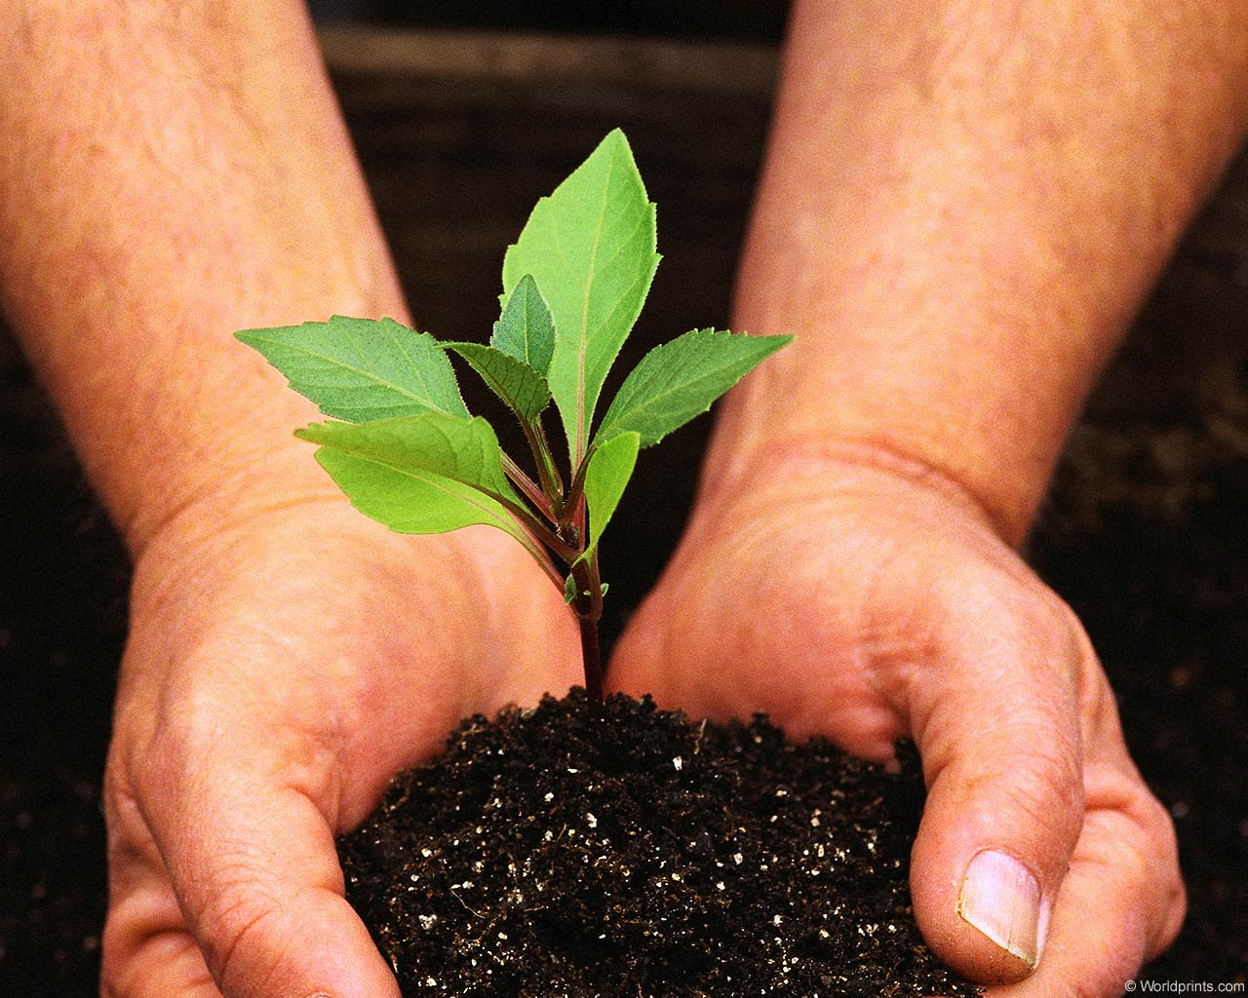  «В союзе с природой» | МАЙ  КАЛЕЙДОСКОП  ПОЛЯН (итоги)

Программа «Жизненная сила» - комплексная система оздоровительно-экологического, нравственного воспитания детей.
Смысл программы заключается в том, чтобы выработать у учащихся убеждение, что охрана природы, охрана здоровья – нравственная, важнейшая проблема человечности, от решения которой зависит жизнь на земле так же, как зависит от решения вопросов войны и мира.
Настоящая программа – это система нравственного воспитания школьника, здорового физически, разносторонне развитого, инициативного и раскрепощенного, с развитым чувством собственного достоинства.
Цель программы – воспитание нравственного идеала.
Основные задачи программы.
1. Раскрыть яркие картины тех зол, которыми грозят курение, наркомания и детский алкоголизм:
  - ущерб здоровью;
  - изменение психики;
  - снижение работоспособности;
  - преступность.
2. Воспитывать культурного человека:
- чуткого;
- отзывчивого;
- внимательного;
- доброго.
3. Формировать полноценного человека:
- сильного;
- выносливого;
- деятельного;
- работоспособного;
- умеющего устранять недостатки, развивать интеллект, волю эмоций.
4. Формировать у школьников идейные убеждения, желание в самосовершенствовании и самореализации.
5. Содействовать формирования желаний, стремлений, интереса к познанию и сохранению природы.

ПРОГРАММА ВКЛЮЧАЕТ В СЕБЯ ШЕСТЬ НАПРАВЛЕНИЙ.

- Обеспечение психологического благополучия;
- Охрана и укрепление здоровья детей;
- Духовное здоровье;
- Нравственное здоровье;
- Приобщение ребенка к общечеловеческим ценностям
- Экологическое просвещение.

Ребята участвуют в оздоровительно-экологическом движении в форме
игры – путешествия по пяти маршрутам. За год ребята набирают балы, которые подсчитываются и складываются. В конце года подводится итог на школьной линейке. Побеждает класс, набравший большее количество балов. Детям вручаются призы и грамоты.

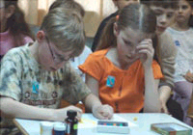

ДЛЯ УЧАЩИХСЯ 10-11 КЛАССОВ.

«ВЗОЙТИ НА ОЛИМП» - это не просто крылатая фраза, а стремление каждого человека достичь своей вершины. На разных этапах жизни человека этот рубеж различен. Но без стремления стать выше, сделать шаг вперед, вся наша жизнь лишена всякого смысла.
Дети сегодня заявляют о себе интересом к событиям, происходящими в мире; борются за охрану окружающей среды, возрождение культуры; достигают вершин в спорте, искусстве.
Пройдя школьный путь, каждый ученик должен прийти к какому – любо результату, к своей вершине. И помочь взойти на нее – гражданская обязанность каждого педагога.
К моменту окончания школы каждый ученик должен быть психологически готов к взрослой жизни.
И пусть девизом нашей программы станут слова Высоцкого В.С.:

«Лучше гор могут быть только горы,
на которых ещё не бывал».

Цель программы.
Формирование морально устойчивого, экологически грамотного, нравственно богатого, здорового и душой и телом, гражданина своей страны.

Задачи программы.
- Укрепление здоровья и пропаганда здорового образа жизни через формы, средства и возможности школьного учреждения;
- Формирование благоприятной эмоционально – психологической обстановки как в семье, так и в школьном учреждении посредством объединения усилий социальных педагогов, учителей и родителей;
- Создание условий для совместной общественно – полезной творческой деятельности детей, родителей и педагогов, используя всевозможные формы и средства;
- Духовное обогащение детей при помощи нетрадиционных форм организации детского досуга с элементами игры и романтики, поиска и самосовершенствования;
- Воспитание высокого уровня гражданственности, ответственности за принятие решений посредством совместной работы учреждений дополнительного образования, школы, библиотек, органов внутренних дел и других общественных организаций.

Блок за блоком, ребята, выстраивая пирамиду,
идут к своей «вершине», своему «ОЛИМПУ».
А как называются эти блоки?

Мероприятия в рамках реализации программ «Здоровье» (1-4 классы), «Жизненная сила» (5-9 классы), «Олимп» (10-11 классы).
на 2010 – 2011 учебный год
Дата | Мероприятия | Ответственные
Сентябрь | Организация питания школьников | Администрации школы
В течение года | Витаминизация блюд и напитков в школьной столовой | Администрации школы
Сентябрь | Выделение детей в основную и подготовительную группу | Врачи детской поликлиники
1 четверть | Медосмотр учащихся | Врачи детской поликлиники
В течение года | Диспансеризация учащихся | Врачи детской поликлиники
В течение года | Организация и проведение физминуток | Классные руководители, учителя физкультуры
В течение года | Организация уроков физической культуры с учетом мониторинга уровня физического здоровья и индивидуальных особенностей учащихся | Учителя физической культуры
Сентябрь | Организация работы спортивных секции и кружков:  - Футбол  - волейбол;  - баскетбол;  - каратэ  - вольная борьба | Руководители кружков и секций
В течение года | курс ЗОЖ | валеолог
В течение года | Включение физкультурно-оздоровительных мероприятий в план работы школы | Администрация
В течение года | Организация и проведение соревновании по:  - волейболу  - футболу  - баскетболу;  - мини-футболу  - настольному теннису  - легкой атлетике  - лыжам | Учителя физической культуры
Октябрь | Школьные « Малые олимпийские игры»  Кросс Нации. | Учителя физкультуры
Октябрь  Февраль | День здоровья | Классные руководители  Учителя физической культуры  Школьный валеолог
Ноябрь | Ролевые игры:  - «Жить со знаком плюс»;  - «О вреде курения»;  - «Наркомания – опасное пристрастие»  Неделя здоровья  Встреча с работниками здравоохранения | Педагог-психолог Классные руководители  6 классов  Классные руководители  9 классов  Учителя физической культуры
Ноябрь | Классные часы:  - «Опасные и безопасные ситуации»;  - «Азбука безопасного поведения на дороге»  - «Формула здоровья»  - «Курить, здоровью вредить» | Кл. рук. 1-2 кл.  Кл. рук. 3-4 кл.  Кл. рук. 5 кл.  Кл. рук. 8 кл.
Ноябрь | Конференция «Человеку нужен друг»  Вечер «Скажем, нет наркотикам»  Театрализованный праздник «Вредные привычки - свобода или зависимость, полет или падение» | Кл. рук. 10 кл.  Кл. рук. 11 кл.  Кл. рук. 7 кл.
Декабрь | Мама, папа, я – спортивная семья | Кл. рук. 3-4 кл.
Январь | Веселые старты | Кл. рук. 2-5 кл.  Учителя физической культуры
Февраль | Военно-спортивная игра « Зарница» и « Зарничка  Месячник военно-патриотического воспитания.  Лыжня России-2011. | Учителя физической культуры, ОБЖ
Март | Соревнования по мини – футболу | Учителя физической культуры
Апрель | Легкоатлетический пробег, посвященный дню города. | Учителя физической культуры
Май | «Безопасное колесо».  Встреча с известными спортсменами города.  День защиты детей.  Легкоатлетический пробег  Организация летнего отдыха детей | Учитель ОБЖ  Учителя физкультуры.  ЗД по ВР

